„ Večerní máj byl lásky čas“, proto i knížky, které jsem pro Vás objevila na měsíc květen budou o pocitech a vztazích. Všechno kolem nás nyní kvete, vše je pestré, stejně jako hrdinové těchto titulů, jejich přátelé, jejich zájmy.

KLUCI NETANČEJ! od Olgy Stehlíkové popisuje netradičního koníčka desetiletého chlapce, který se se svým baletním souborem chystá poprvé na taneční soutěž. Dokáže však obhájit svoji lásku k tanci také před svými nepřejícnými spolužáky? Najde cestu, jak získat jejich respekt? A jak to dopadne na soutěži? Pojede se na ni vůbec?
Knížka je zaměřena na skupinu čtenářů právě kolem deseti let, řeší mezilidské vztahy vrstevníků ve škole i mimo ni, naráží i na první lásky. To vše je obohaceno poznatky ze světa hudby a tanečního umění.
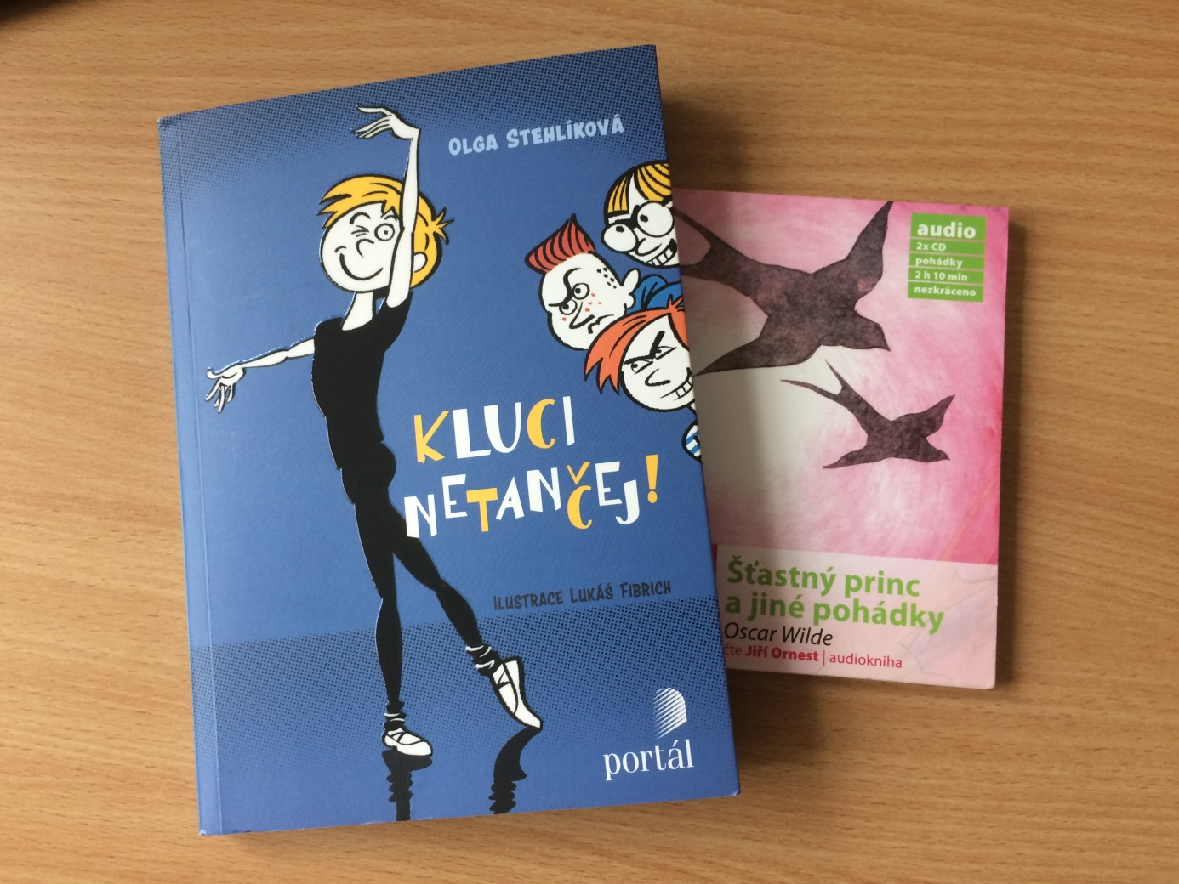

ŠŤASTNÝ PRINC A JINÉ POHÁDKY od literárního klasika Oscara Wilde je velmi známým dílem, ale myslím, že dnešním dětem již poněkud vzdáleným. Pojďme si připomenout sochu Šťastného prince, jehož drahokamy roznáší vlaštovka po okolí chudým a potřebným lidem, Sobeckého obra, jehož srdce roztaje díky malému dítěti nebo moji zamilovanou pohádku Slavík a růže, ve které ptáček obětuje svůj život, aby zachránil lásku mladého studenta.
Přiměřené množství fantazie a romantičnosti dnešním dětem chybí, vytrácí se z našich životů. Tyto pohádky nám mohou připomenout, co je opravdu na světě důležité.

